GRÖMO ALUSTAR Steckrinnenboden halbrund rechts

GRÖMO

Eigenschaften

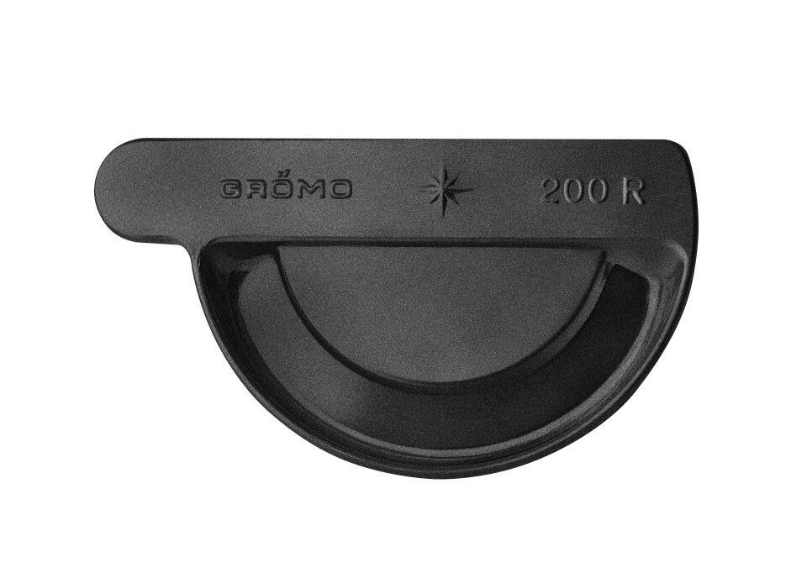

Farbton

anthrazit, dunkelbraun, hellgrau, nach RAL-Farbkarte, schwarz

Form

halbrund

Oberfläche

beschichtet

Werkstoff

Aluminium

Nennweite DN

250,00 - 400,00

Hinweis

Mit Einstecknut zur einfachen Montage

Farbtonbezeichnung Hersteller

Hellgrau, Anthrazit, Testa di Moro, Tiefschwarz